文件介绍及其组成部分
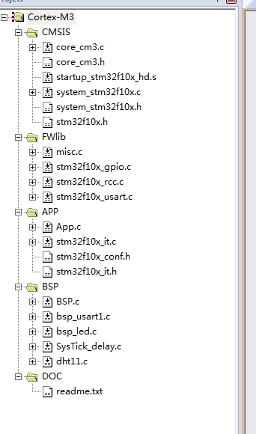
- CMSIS:内核文件，启动文件，标准外设库入口函数
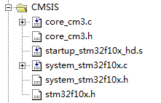
（
（1）core_cm3.c , core_cm.h:获取设置CM3内核，配置一些内核寄存器，用到CM3核的都需要；
（2）stm32f10x.h 和 system_stm32f10x.c , system_stm32f10x.h 和 startup_stm32f10x_hd.s : stm32的支撑文件，这几个文件是和具体的芯片有关的；
①stm32f10x.h：标准外设库的入口，使用标准外设库的代码中必须包含该头文件；
②system_stm32f10x.c , system_stm32f10x.h：芯片初始化函数文件，提供库函数来初始化stm32芯片，配置PLL、系统时钟、Flash接口；
③startup_stm32f10x_hd.s : hd表明是大容量型芯片。 （4部分6文件）
（4）stm32f10x_it.c：中断服务程序文件；
（5）stm32f10x_conf.h：外设配置文件；
）

- FWlib：使用硬件库函数：

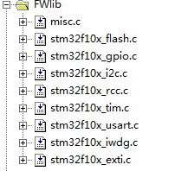
（1）misc.c , misc.h：NVIC、SysTick是驱动代码；
（2）stm32f10x_flash.c：STM32自身FLASH库函数
（3）stm32f10x_i2c.c：STM32自身I2C库函数
（4）stm32f10x_rcc.c：STM32时钟配置库函数
（5）stm32f10x_tim.c：STM32定时器库函数
（6）stm32f10x_usart.c：STM32串口库函数
（7）stm32f10x_iwdg.c：STM32独立看门狗库函数
（8）stm32f10x_exti.c：外部中断库函数

- APP：应用程序
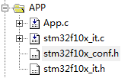
整体函数控制，配置程序
- BSP:硬件使能及其驱动函数
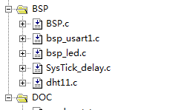
- BSP.c：硬件时钟使能，端口配置
- Bsp_usart.c：串口配置函数
（3）systick_delay.c：系统滴答时钟
（4）dth11.c：温度传感器驱动函数

